**Муниципальный архив - участник VII Межрегиональных архивных чтений "Генеалогические исследования и архивные документы"**

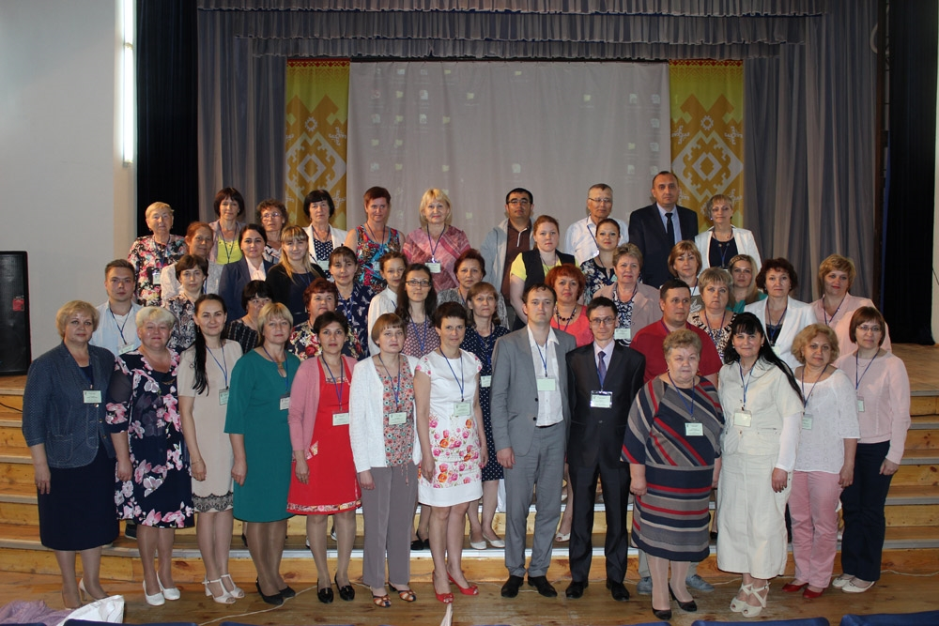

История собственной семьи вызывает интерес каждого человека. Слушая семейные легенды, люди нередко увлекаются судьбой своих предков, составляют генеалогическое дерево, стараясь узнать о них как можно больше. Многим хочется раскрыть тайну происхождения прадедов, дедов и отцов в надежде на то, что непрерывная история нескольких поколений станет залогом прекрасного будущего. Ведь часто судьба прапрадедов влияет на их потомков, а свойства характера передаются из поколения в поколение...

30 июня заведующий муниципальным архивом Шумерлинского района Светлана Кузьмина приняла участие в работе **VII Межрегиональных архивных чтений «Генеалогические исследования и архивные документы»**, которые состоялись в п. Ибреси. Следует отметь, что данное мероприятие проходит ежегодно в одном из районов нашей Республики.

Участников архивных чтений поприветствовали: заместитель министра культуры, по делам национальностей и архивного дела Чувашской Республики А.В. Тимофеев; кандидат исторических наук, директор Государственного исторического архива Г.В. Ертмакова а так же представитель от администрации Ибресинского района начальник отдела экономики, и управления имуществом  М. П. Ермошкин

Программу архивных чтений открыла начальник отдела использования документов Государственного исторического архива Чувашской Республики В.И. Харитонова, которая поделилась опытом работы государственного исторического архива в области генеалогических исследований, рассказала о работе генеалогического клуба «Истоки».

О составе документального комплекса государственного архива современной истории Чувашской Республики, содержащий информацию генеалогического характера сообщил заведующий сектором использования документов архивного фонда А.П. Максимов. Заведующий сектором по формированию архивных фондов отдела формирования и использования электронных и кинодокументов Государственной киностудии «Чувашкино» и архива электронной документации В.Г. Кочешкова представила современные подходы в создании публикаций и ознакомила с мультимедийным изданием «Вера Кузьмина: материнское сердце актрисы»

Заведующий сектором районного архива администрации Ибресинского района В.П. Ласточкина поприветствовав участников, выступила с докладом об образовании Ибресинского района.

 Так же к участию мероприятия были приглашены сотрудники из соседних регионов.  Таким образом, начальник отдела использования и публикации документов Государственного архива Республики Марий Эл А.Н.Сергеева ознакомила с документами государственного архива Республики Марий Эл по генеалогии чувашского народа. О трудностях генеалогических исследований, в ГКАУ «Центральный государственный архив Республики Мордовия» проинформировала начальник отдела Н. Н. Терешина.

Далее в ходе работы рассматривались вопросы о сотрудничестве архивных учреждений и генеалогов. На заседании приняли участие краеведы района. Краевед Л.А. Афанасьева представили результаты своей работы по летописи «Живи, мой край родной…» и Э.С. Николаев автор энциклопедии о руководителях Ибресинского района. Затем перед участниками выступил краевед А.И. Петров, который акцентировал свое внимание на составлении родословной. Также обозначил известные династии района в нескольких поколениях директор Центра развития культуры Ибресинского района Чувашской Республики А.Г. Майоров. Деревня Большие Абакасы - родина народного поэта Чувашии Семена Эльгера, об этом поведала и рассказала о поэте, о его жизни и творчестве  руководитель музея Р. А. Евграфова.

В практической части мероприятия состоялась экскурсия по обмену опытом в Ибресинский этнографический музей под открытым небом. Здесь можно было посмотреть интерьер чувашской избы с предметами традиционных ремесленных занятий в сельской местности, надворные постройки ХХ века демонстрирующие  архитектурно-строительную культуру чувашского народа, богато представлено бортничество XVIII-ХХ вв. В художественной галерее представлены работы местных художников. Так же представлены стенды о Герое Российской Федерации летчике Л.С. Константинове, и легендарном летчике А. Маресьеве.

Затем программа включала в себя посещение музея Малокармалинской общеобразовательной школы им. М.Е. Евсевьева, где участников ознакомили с экспонатами.После в селе Малые Кармалы посетили Свято-Троицкий монастырь. В ней находятся две почитаемые иконы: Иверской Божией Матери и Святого Пантелеймона. По преданиям, эти чудотворные иконы были привезены в ХVIII-XIX веках из Святой горы Афон.

В завершении мероприятия были вручены памятные подарки всем участникам. Это книги «Путеводитель по фондам Государственного исторического архива Чувашской Республики» в 2 томах, буклеты и т.д.

В целом мероприятие было насыщенным и оставило приятные впечатления о Ибресинской земле…